Myanmar- Russland

RIAC analysiert Russlands Strategie bezüglich der jüngsten Unruhen in Myanmar
11 Apr. 2021

Myanmar befindet sich an einem geostrategischen Knotenpunkt. Verschiedene Akteure interessieren sich für die Region, etwa China, Indien und die USA. Angesichts des zunehmenden geopolitischen Wettbewerbs will Russland seinen Einfluss in der Region ebenfalls ausbauen.

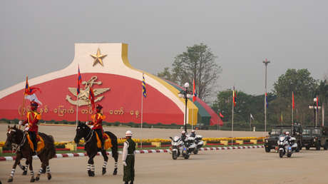

Quelle: AFP © STR

Am 27. März, dem Tag der Streitkräfte, findet in Myanmar eine Militärparade statt.
Das Militär hatte Anfang Februar gegen die faktische Regierungschefin Aung San Suu Kyi geputscht. Die 75-Jährige sitzt seither im Hausarrest und wird von der Justiz verschiedener Vergehen beschuldigt. Mit dem Putsch war allerdings eine der letzten Bastionen des sogenannten westlichen Demokratiemodells in Südostasien gefallen.
Eine Analyse, die unlängst vom Russischen Rat für internationale Angelegenheiten (RIAC) veröffentlicht wurde, widmet sich in einem historischen Kontext den Beziehungen zwischen Russland und Myanmar nach den jüngsten Unruhen dort und den sich daraus entwickelten Machtverschiebungen in Asien.
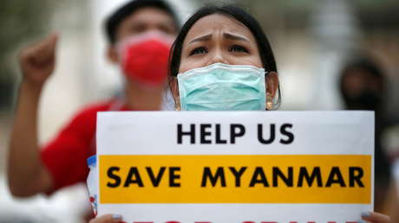

Meinung

Der Fluch der westlichen Werte
Einige Stunden nach dem Start des Staatsstreichs enthüllten internationale Medienkartelle, so die Autorin der Analyse, dass in Russland hergestellten Panzerfahrzeuge am Tag des Putsches eingesetzt worden seien. Fast zwei Monate später, am 27. März, fand in Myanmar eine Parade zum Tag der Streitkräfte statt. Mehrere Beamte aus dem Ausland nahmen an der Veranstaltung teil – darunter auch Russlands Vizeverteidigungsminister Alexander Fomin.
Dem RIAC zufolge haben die erfahrenen Beobachter womöglich bemerkt, dass dies nicht der erste hochrangige Besuch des russischen Verteidigungsministeriums war. Bereits 2013 hatte der russische Verteidigungsminister Sergei Schoigu Myanmar anlässlich des 65. Jahrestages der diplomatischen Beziehungen zwischen den beiden Ländern besucht.
Russland und Myanmar seien alte Freunde. Bereits 1948, als Myanmar die Unabhängigkeit erlangt hatte, sei die Sowjetunion eine der ersten Mächte gewesen, die das Land anerkannt und diplomatische Missionen ausgetauscht hatte. In den 50er-Jahren habe die Sowjetunion versucht, die antiimperialistischen Gefühle in Myanmar zu nutzen, um das Land aus dem Westblock loszulösen. Nach dem Putsch von 1962 hatte sich, so der RIAC, Myanmar jedoch nach innen gewendet, worauf Jahrzehnte des Isolationismus in Myanmars Außenpolitik folgten.
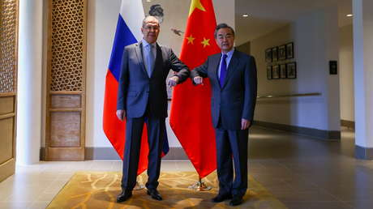

Meinung

Aufstieg Eurasiens: Neue Konzepte zur Eindämmung von globalen Ambitionen des Westens
Ein echter Durchbruch sei erst an der Schwelle vom 20. zum 21. Jahrhundert gelungen. Die beiden Länder seien mit einer gemeinsamen Erklärung zu den Grundprinzipien der bilateralen Beziehungen in das neue Jahrtausend eingetreten. Seitdem hat Russland, so der RIAC, die Souveränität Myanmars und das Prinzip der Nichteinmischung in innere Angelegenheiten anderer Staaten beharrlich unterstützt.
Diese Erklärung sei insbesondere in den Jahren 2007 und 2017 zum Ausdruck gekommen, als Moskau von seinem Vetorecht beim Sicherheitsrates Gebrauch gemacht habe, um Maßnahmen gegen mutmaßliche Menschenrechtsverletzungen in Myanmar zu verhindern.
In den letzten Jahren habe die Zusammenarbeit zwischen Myanmar und Russland große Fortschritte gemacht, insbesondere im Verteidigungssektor: "2016 unterzeichneten die beiden Parteien ein Abkommen über militärische Zusammenarbeit, das die rechtlichen Grundlagen für eine langfristige Zusammenarbeit im militärtechnischen Bereich legte. Die Grundlagen des Dokuments bestehen in der Zusammenarbeit in den Bereichen Topografie, Hydrografie und militärische Ausbildung, aber auch im Austausch wichtiger Informationen zu internationalen Sicherheitsfragen. Im Jahr 2018 ging allerdings die Zusammenarbeit weiter, um die Terrorismusbekämpfung einzubeziehen." Die zunehmende Waffenversorgung aus Russland scheine offenbar darauf abzuzielen, das chinesische Monopol in diesem speziellen Bereich auszugleichen, so der RIAC: "Letztes Jahr schlossen sich die myanmarischen Streitkräfte der von der Russischen Föderation eingeleiteten Militärübung Kawkas-2020 an."
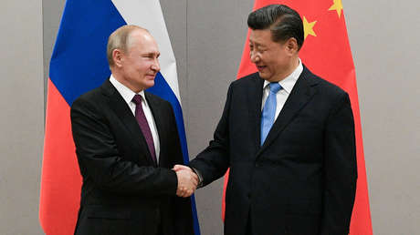

Russland und China einig: Abkopplung vom westlich dominierten globalen Zahlungsverkehr
Der RIAC-Analyse zufolge bieten die jüngsten Entwicklungen in Myanmar eine einzigartige Chance der Öffnung für die "globalen Bestrebungen Russlands". Erstens böten sie die Möglichkeit, einige Grundprinzipien erneut zu bekräftigen. Moskau habe den Staatsstreich im Februar als "rein innerstaatliche Angelegenheit eines souveränen Staates" definiert. Neben China habe Russland die jüngste UN-Resolution zu Myanmar blockiert.
Myanmar befindet sich an einem geostrategisch wichtigen Punkt am Indischen Ozean. Das Land scheine ein entscheidender Knotenpunkt zwischen Südasien, Südostasien und Ostasien zu sein. Verschiedene Akteure interessierten sich für die Region, etwa China, Indien und die Vereinigten Staaten. Angesichts des zunehmenden geopolitischen Wettbewerbs will Russland seinen Einfluss in der Region ausbauen, kommentiert die Autorin des RIAC.
Myanmar spiele zugleich eine Hauptrolle innerhalb der chinesischen Neue-Seidenstraßen-Initiative. In letzter Zeit sei in Myanmar jedoch eine zunehmende antichinesische Stimmung zu beobachten, die sich im Angriff auf einige von China geführte Unternehmen sowie im Boykott chinesischer Waren wie Huawei-Produkte widergespiegelt habe.
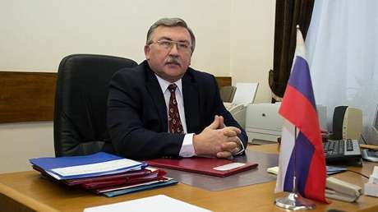

Breite Koalition gegen Sanktionen des Westens: Russland kritisiert einseitige Sanktionen
Der RIAC-Analyse zufolge beruht Russlands Interesse an Myanmar nicht nur auf dem Vorhaben, eine geopolitische Rolle in der Region zu spielen. Das gewaltsame Vorgehen des Militärs in Myanmar habe die im Land lebenden Minderheiten wie die Karen bedroht. Die muslimische Minderheit der Rohingya soll zudem nach dem Putsch noch mehr als sonst diskriminiert worden sein.
Dieser Punkt sei nicht zu unterschätzen. Im Jahr 2017 habe Ramsan Kadyrow eine große Demonstration in der tschetschenischen Stadt Grosny zugunsten der myanmarischen Muslime organisiert. Dies bedeute, dass das russische Interesse an Myanmar teilweise seine innere Stabilität beeinträchtigen könnte, da die öffentliche Meinung in Russland, insbesondere im Nordkaukasus, in dieser Frage sehr sensibel zu sein scheint, analysiert der RIAC.
Aus dieser Darlegung der Beziehungen zwischen Russland und Myanmar zieht die Autorin des RIAC die Schlussfolgerung, Myanmar brauche nach dem Militärputsch Russland genauso wie Russland Myanmar. Der Weg zum "Erhalt des Großmachtstatus" führe unvermeidlich zu einer strategischen Region wie Südostasien, und Russland werde diese Chance nicht verpassen.
Quelle: https://de.rt.com/asien/115648-riac-analysiert-russlands-strategie-bezueglich-juengster-unruhen-in-myanmar/

